

في ايطار عملنا في مشروع " مجمتع مفتوح مدرسة مفتوحه osos" – سنحاول معا الحفاظ قدر المستطاع على بلدنا نظيفه لذلك اليوم نعمل على تجسيدها عى ارض الواقع من خلال ورشات العمل بموضوع الاستحداث .
عزيزي الطالب :
-الرجاء مراقبة نفسك ,عائلتك ,البيئه , في المدرسة المحيطه بك..... منذ الصباح الباكر وحتى ساعات المساء:
قم بتسجيل في البداية المواد التي تقوم بالقاءها انت والاخرين الي حاوية القمامة .

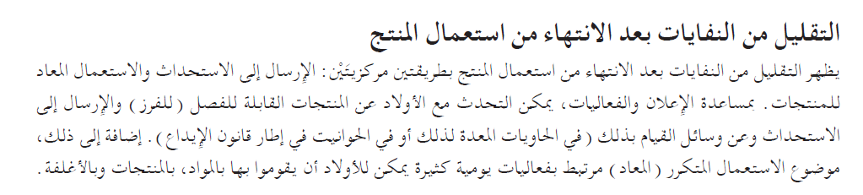

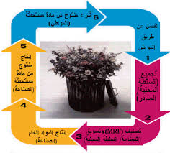
قم بتسجيل خمس مواد مستحدثه من بيئتك المحيطة ؟
___________________________________________________________

من خلال مشاهدتك التي قمت فيها سجل قائمه باسماء المواد التي يمكن ان تقوم باستحداث منتجات?

استشر اصدقائك , والديك وابحث في الشبكة وقم بتسجيل خمس اقترحات لمنتج تقوم علية ورشة العمل ؟
__________________________________________________________

